Dieses Werk ist unter einem Creative Commons 3.0 Deutschland Lizenzvertrag lizenziert:
- Namensnennung
- Keine kommerzielle Nutzung
- Weitergabe unter gleichen Bedingungen
Um die Lizenz anzusehen, gehen Sie bitte zu http://creativecommons.org/licenses/by-nc-sa/3.0/de oder schicken Sie einen Brief an Creative Commons, 171 Second Street, Suite 300, San Francisco, California 94105, USA.
Horst Welker – E-Mail: HWelker@staufergymnasium.de – Februar 2019

3.2.3.3 Computergestützte Physik

Inhaltsverzeichnis
Vorbemerkungen 2
Stundenaufteilung 2
Schülerkompetenzen Physik 2
Schülerkompetenzen Mathematik 2
Methoden 2
Überblick über die Unterrichtseinheit 3
1. Phase: Modell-Begriff und Methode der Modellbildung 3
1- 2 Stunde: Praktikum 3
3. Stunde: Vorträge zu den Praktikumsinhalten und Ergebnissicherung 4
Didaktische Überlegungen bei der Versuchsauswahl 4
4 Stunde: Begriff des naturwissenschaftlichen Modells 5
2. Phase: Mathematische Modellbildung 6
5. Stunde: Einführung in GeoGebra 6
6 - 8. Stunde: Anwendung Geogebra 6
3. Phase: Iterative Modellbildung 7
9. Stunde: Iteratives modellieren 8
10 – 14. Stunde : Modellierung und physikalische Erkenntnis 8

Vorbemerkungen

Stundenaufteilung
Von den 36 Schulstunden eines Schuljahres für eine Wochenstunde werden 9 Schulstunden für Vertiefung, Übung, KA und Unterrichtsausfall benötigt. Da Physik in Klasse 9 zweistündig unterrichtet wird stehen für die Physik 54 Stunden zur Verfügung. Für die Unterrichtseinheit Elektrodynamik und Informationsverarbeitung werden 28, für Erde und Weltall: Geophysik 12 und für die Computergestützte Physik 14 Schulstunden angesetzt.
Für eine andere Stundenaufteilung werden mögliche Erweiterungen und Vertiefungen vorgeschlagen.

Schülerkompetenzen Physik
In der Physik ist der Begriff des Modell ein ganz zentraler Punkt, welcher großen Raum im Bildungsplan einnimmt. Die Funktion von Modellen werden an einigen Beispielen erläutert (3.2.1 (3) Lichtstrahl, Teilchen, Elementarmagnet; 3.2.5 (4) Modelle für den elektrischen Stromkreis)

Schülerkompetenzen Mathematik
In dieser Einheit werden Messwerte mit einer Kurvenanpassung vorhergesagt. Bei den Funktionstypen handelt es sich auch um Wurzelfunktionen, Potenzfunkionen mit den Funktionstermen und und Exponentialfunktionen mit dem Funktionsterm.
Alle hier genannten Funktionstypen werden erst in Klasse 9 unterrichtet. Hier ist also eine zeitliche Absprache mit den Mathematik-Kollegen/innen nötig.
Weiterhin wird die allgemeine Potenzfunktion mit benötigt, welche nicht im Bildungsplan Klasse 9 steht. Hier wäre es wünschenswert, dass die Mathematik-Kollegen/innen noch die allgemeine Darstellung der Potenzfunktion mit ein paar Beispielen unterrichten.
Die Schüler sollten in der Verwendung einer Tabellenkalkulation einigermaßen vertraut sein als auch Grundzüge in einer dynamische Geometriesoftware beherrschen:
Tabellenkalkulation:
- In Klasse 5/6: 3.1.5 (3) Daten in Diagrammen darstellen
- In Klasse 7/8: 3.2.1 (4) Tabellenkalkulation verwenden, um Zinssatz, Tilung [….] Laufzeit näherungsweise zu bestimmen.
Dynamische Geometriesoftware:
- In Klasse 5/6: 3.1.4 (6) .. dynamischer Zusammenhang
- In Klasse 7/8: 3.2.3 (8) Ortslinien.
In dieser Unterrichtseinheit wird sowohl als Tabellenkalkulation als auch als dynamische Geometriesoftware das kostenfreie Programm Geogebra verwendet (www.Geogebra.org). Geogebra beinhaltet eine vollständige Tabellenkalkulation kombiniert mit einer dynamischen Geometrie-Software und einem Funktionsplotter. Die Kombination dieser drei Funktionalitäten kombiniert mit der Kostenneutralität ist der ausschlaggebenden Grund für die Verwendung von Geogebra.

Methoden
Die Unterrichtseinheit kann mit den vorliegenden Arbeitsblättern erarbeitet werden. Andere Unterrichtsformen, Schwerpunktsetzungen sind natürlich auch möglich und sinnvoll.
Die verwendeten Programme sind Vorschläge. Die Inhalte sind auch gleichermaßen mit anderen Tabellenkalkulationen oder Funktionsplottern umsetzbar.

Überblick über die Unterrichtseinheit
Der Unterricht wird sich aus drei Phasen zusammensetzen.
In der ersten Phase wird der Begriff des Naturwissenschaftlichen Modells und die Vorgehensweise zur Vorhersage von Messwerten erarbeitet. Hierzu nehmen die SuS Messwerte auf, werten die Messung noch ohne Computer grafisch aus.
In der zweiten Phase sollen die SuS die gleichen Messwerte mit dem Computer auswerten und induktiv einen Funktionsterm finden. Hierzu wird die Tabellenkalkulation von Geogebra verwendet, welche wie Excel, Calc oder Numbers zu bedienen ist, jedoch sehr einfach Schaubilder generiert. Alle mit Geogebra durchgeführten Inhalte sind insofern auch mit anderen Tabellenkalkulationen machbar. Jedoch ist die Erstellung der Schaubilder und die Anpassung von Kurven mit Schiebereglern schwerer. Weiterhin bietet Geogebra die Möglichkeit Kurven automatisch anpassen zu lassen.
Der Funktionsterm wird nicht begründet. Das Modell ist insofern ein rein mathematisches Modell.
In der dritten Phase werden physikalische Zusammenhänge zwischen Größen beschrieben und mit der Schrittmethode ein Messwert nach dem anderen generiert. Die Umsetzung erfolgt mit Hilfe der Tabellenkalkulation in Geogebra oder einer Modellbildungssoftware. Durch die Veränderung der Parameter innerhalb der Modellbildung wird die Simulation mit der Realität abgeglichen und dann Informationen über das reale System gewonnen.

1. Phase: Modell-Begriff und Methode der Modellbildung

1- 2 Stunde: Praktikum
Vorbereitung:
Das Praktikum und die Auswertungsblätter befinden sich editierbar in der Datei
01_cgp_Einstiegspraktikum.odt
In den folgenden Dateien sind die Seiten jeweils entsprechend der Druckmenge zusammengefasst:
Die Datei 01_cgp_jeder_Schüler.pdf (Seite 1+2, 11,12) muss für jeden Schüler ausgedruckt werden.
Die Datei 01_cgp_Versuche.pdf (Seiten 3 – 10) soll in Gruppengröße ausgedruckt werden. Hierbei ist auf die auf Grund des Tauschs der Materialien auf die maximale Gruppengröße zu achten.
Durchführung:
Auf Seite 1 ist die Vorgehensweise beim Versuch und der darauf folgenden Rekonstruktion der Messwerte erklärt.
Um den Stundenanfang zu entlasten kann man auch das kurze Erklärvideo 01_cgp_Arbeitsauftrag_zu_den_Versuchen.mp4 zur Vorgehensweise aus dem Ordner 3_medien zeigen. Während die Schüler den Erklärfilm anschauen kann man das Praktikum und die Arbeitsblätter im Klassenraum verteilen. Zur Lösung der Frage 5) auf den Versucheblättern sind die Begriffe Approximation und Extrapolation nötig, welche auf Seite 11 in Dokument 01_cgp_Einstiegspraktikum.odt erklärt werden.
Es ist zu erwarten, die Gruppen sehr unterschiedlich schnell arbeiten. Aus diesem Grund könnte man die Aufgabenblätter vor der Weitergabe kopieren. Ist dann eine Gruppe bereits mit ihrer Rekonstruktion fertig, kann Sie auch noch einen weiteren Versuch auswerten.
Die abgeschnittenen Tabellen mit den Messwerte sollte der Lehrer / die Lehrerin auf zwei DinA4 Blätter kleben, damit diese Messwerte für die spätere Verwendung vorhanden sind, z.B. zur Rekonstuktion der Messwerte mit Geogebra in Stunde 6 zur Vorbereitung des Arbeitsblattes 05_cgp_geogebra_arbeitsauftrag.odt
Sind von allen Gruppen alle Messwerte rekonstruiert beginnt die dritte Phase.

3. Stunde: Vorträge zu den Praktikumsinhalten und Ergebnissicherung
Die Schüler stellen ihre Ergebnisse der Rekonstruktion vor. Die Ergebnisse werden in der Tabelle (01_cgp_einstiegspraktikum.odt Seite 12) von jedem Schüler eigenständig mitgeschrieben.
Anschließend sollen z.B. in Partnerarbeit allgemeine Aussagen getroffen werden, welche man an den Versuchsergebnissen erkennen kann. Eine Leitlinie hierzu sind die Fragen 1. bis 6. von Seite 11 in Dokument 01_cgp_einstiegspraktikum.odt.
Das Ergebnis sollte dann im Plenum gesichert werden.
Eine mögliche Sicherung könnte der Tafelaufschrieb in Dokument
2_cgp_tafel_vorhersage_von_messwerten.odt darstellen.
Eine Hausaufgabe könnte die in Dokument 03_cgp_ha_zur_kurvenanpassung.odt gestellte sein, die Lösung befindet sich im Ordner 4_loesungen.

Didaktische Überlegungen bei der Versuchsauswahl
Das Ergebnis der Versuche sollte bisher möglichst nicht aus dem Physikunterricht bekannt sein. Dies trifft möglicherweise nicht bei Versuch 2 zu, wenn im Physik-Eingangsunterricht das Kapitel 3.2.1 Denk- und Arbeitsweisen der Physik mit einem Praktikum zum Fadenpendel begonnen wurde und dann das Federpendel entweder als Analogie oder Differenzierung gemacht wurde. In diesem Fall findet man auf Seite 13 weitere Versuchsideen.
Es sind Versuche dabei, welche durch ein Modell sehr gut beschrieben werden können und deren Werte gut zu approximieren und extrapolieren sind.
Versuch 1 (Hebel) stellt einen linearen Zusammenhang dar, welcher in ähnlicher Weise in Stunde 6 als Erklärungsbeispiel für die Bedienung von Geogebra verwendet wird.
Versuch 6 und 7 (Wasserheber) sind exponentielle Zusammenhänge, welche in Phase 3 der gesamten Unterrichtseinheit modelliert werden können.
Versuch 2 (Periodendauer) wird über eine Wurzelfunktion exakt beschrieben.
Es sind Versuche dabei, welche schwer bis überhaupt nicht zu extrapolieren sind.
Versuch 3 (Rollweite) ist schwer zu extrapolieren und Versuch 8 (Gummidehnung) ist überhaupt nicht zu extrapolieren, da das Gummi reißt und man diesen Punkt nicht vorhersagen kann.
In Versuch 3 (Rollweite) hat man stark schwankende Ergebnisse bei einer Versuchswiederholung.

Versuch 2 (Periodendauer) und Versuch 8 (Gummidehnung) zeigt Modellgrenzen auf.
Bei Versuch 2 kann man nicht beliebig hohe Massen vorhersagen, da hier die Feder überdehnt wird und nicht mehr durch das Hooksche Gesetz zu beschreiben ist. Bei kleinen Massen ist die Federmasse nicht mehr zu vernachlässigen und verändert die Messergebnisse.
Bei Versuch 8: Das Gummi sollte in dem genannten Messbereich reißen. Dies ist nicht vorhersagbar.
Zudem ist bei einem Gummi ein Modell nur extrem schwer aufstellbar, da das Gummi eine Hysterese aufweist. Spannt man das Gummi, so kommen andere Werte heraus, wie bei der Entspannung. Zusätzlich liefert die zweite Dehnung des Gummis erneut andere Werte. Hiermit sind die Werte weder vorhersagbar noch reproduzierbar.
Diesen Versuch könnte man am Abschluss der Diskussion zur Verdeutlichung des Modellbegriffes und zur Abgrenzung der Modellgrenzen mit einer Messwerterfassung mit mehreren Spannungs-Entspannungs-Zyklen aufzeichnen und diskutieren.
Versuch 4 hat eine, von vielen Schülern nicht erwartete, maximale Sprunghöhe, da die Fallgeschwindigkeit auf Grund des Luftwiderstandes sich einem Grenzwert nähert.
Viele Versuche sind durch die üblichen Funktionsgleichungen nicht geschlossen modellierbar.

4 Stunde: Begriff des naturwissenschaftlichen Modells
Der Begriff des naturwissenschaftlichen Modells soll auf Grund der in Stunde 1-4 gemachten Erfahrungen fixiert werden.
Als auf die Stunde vorbereitende Hausaufgabe könnten die Schüler im Internet die Verwendung der Begriffe Modell bzw. Model im normalen Sprachgebrauch recherchieren. Die Schüler erkennen hierdurch, dass der Begriff des Modells ein sehr vielseitiger Begriff ist und im naturwissenschaftlichen Gebrauch festgelegt werden muss.
Die Ergebnisse dieser Recherche könnte im Unterricht in in einem kollaborativen Arbeitsblatt (z.B. www.zumpad.de ) von allen Schülern in einem Dokument zusammengefasst und gesichert werden.
Das Ergebnis der Recherche einer Schülerguppe ist in Ordner 7_Zusatzmaterial in der Datei Modell_Begriff_Schüler_Recherche.docx zu finden. Im gleichen Ordner ist in der Datei Modell_Begriff_Google_Recherche.odt das Ergebnis einer Google Suche abgespeichert.
Eine mögliche Konkretisierung des naturwissenschaflichen Modells könnte das Dokument 04_cgp_modellbegriff.odt im Ordner 2_kopiervorlagen sein.
Seite 1 ist eine Konkretisierung, bei welcher direkt Beispiele genannt werden, Seite 2 ist das gleiche Dokument, jedoch müssten die Schüler hier die Beispiele den Aussagen zuordnen. Eine Lösung der Zuordnung ist direkt mit einem QR Code auf dem Arbeitsblatt bzw. im Ordner 7_loesungen.
An dieser Stelle kann man den Modellbegriff vertiefen, indem man den SuS Artikel zur Künstlichen Intelligenz oder von naturwissenschaftlichen Simulationen gibt und die SuS entscheiden müssen ob man jeweils von naturwissenschaftlichen Modellen sprechen kann. Ebenfalls sind hier GFS möglich.

2. Phase: Mathematische Modellbildung

5. Stunde: Einführung in GeoGebra
Die Schüler sollen die Bedienung von GeoGebra und der dazugehörigen Tabellenkalulation lernen. Dies kann entweder erklärt und gezeigt werden oder mit Hilfe von Lehrvideos, welche sich im Ordner 3_medien/02_cgp_erklärfilme_geogebra befinden.
- Messwerte in Geogebra eingeben, hieraus Punkte im Schaubild erzeugen und das Koordinatensystem so anpassen, dass alle Punkte sichtbar sind. (01_Punkte_eingeben.webm)
- Das Koordinatensystem, das Gitter an- bzw. ausschalten und die Achsen gestalten können. (02_Koordinatensystem_gestalten.webm)
- eine lineare Approximation der Messwerte vornehmen können. (03_lineare_Approximation.webm)
- mit Hilfe einer linearen Approximation Messwerte vorhersagen können. (04_Vorhersagen_treffen.webm)
- die Punktdarstellung anpassen können und das Schaubild somit besser gestalten. (05_Punktdarstellung_anpassen.webm)
Die Lehrvideos kann man in das Tauschverzeichnis der Schule kopieren oder bei einer guten Internetverbindung der Schule direkt vom Lehrerfortbildungsserver streamen.
Sind in der Schule ausreichend Tablets vorhanden, so ist es für die Schüler hilfreich, wenn sie die Videos auf dem Tablet anschauen und am Computer arbeiten können, da dann das Umschaltern zwischen den Fenstern entfällt.

6 - 8. Stunde: Anwendung Geogebra
Die Schüler sollen einige der Praktikumsversuche mit Geogebra auswerten.
Hierzu erhalten sie eine Schema um einen geeigneten Funktionstyp zu bestimmen.
HINWEIS: Beachten Sie bitte das Kapitel Schülerkompetenzen Mathematik auf Seite 2
Der Arbeitsauftrag und das Schema zur Auswahl eines Funktionsterms befinden sich in Dokument 05_cgp_geogebra_arbeitsauftrag.odt in Ordner 2_kopiervorlagen
In dieses Dokument sollen die von der Klasse gemessenen Werte eingetragen werden, die eigetragenen Werte sind nur Beispiele!
Ziel ist es, dass die Schüler durch die Verwendung der Schieberegler sich mit den Auswirkungen der Parameter auf das Schaubild auseinander setzen und die Zusammenhänge besser verstehen.
Didaktische Alternative:
Ist einem die Auswirkung der Parameter nicht wichtig sondern nur der Gedanke der Funktionsanpassung, so kann man auch mit der GeoGebra-Funktion
Trend(Punkte, Funktionstyp)
eine automatische Anpassung vornehmen lassen und dann die Kurven, welche bei unterschiedlichen Funktionstypen entstehen, auf ihre physikalische Aussage hin vergleichen.
Bei beiden Wegen muss man zuerst alle Messwerte in die GeoGebra Tabelle eintragen, Messpunkte erzeugen und diese in einer Liste z.B. mit dem Namen Messung, speichern (vgl. Videodatei 01_Punkte_eingeben.webm)
Anschließend kann man die Messwerte mit dem folgenden Befehlen approximieren:
Exponentialfunktion: Trend(Messung, -a b^x + a)
Potenzfunktion: Trend(Messung, c x^d)
Will man die Exponentialfunktion noch auf den ersten Quadranten beschränken, so kann man den kompletten Ausdruck mit Wenn(x>0, Ausdruck) eingrenzen, hier
Wenn(x>0, Trend(Messung,-a b^x + a ))
Diese Vorgehensweise spart einiges an Zeit und liefert den Raum für Diskussionen. So kann man über die Brauchbarkeit des Modells von Versuch 4 (Sprunghöhe eines Tischtennisballs) im Bereich der Messung kaum Aussagen machen, da beide Funktionstypen die Messwerte auf den ersten Blick im gemessenen Bereich gut nähern (siehe folgende Abbildung links). Betrachtet man jedoch einen größeren Ausschnitt (siehe folgende Abbildung rechts), so erkennt man, dass die exponentielle Approximation sinnvoller ist, da die Sprunghöhe sich einem Grenzwert nähert (Luftwiderstand). Eine experimentelle Überprüfung des Grenzwertes ist hier möglich und führt zu weiteren Diskussionsmöglichkeiten.
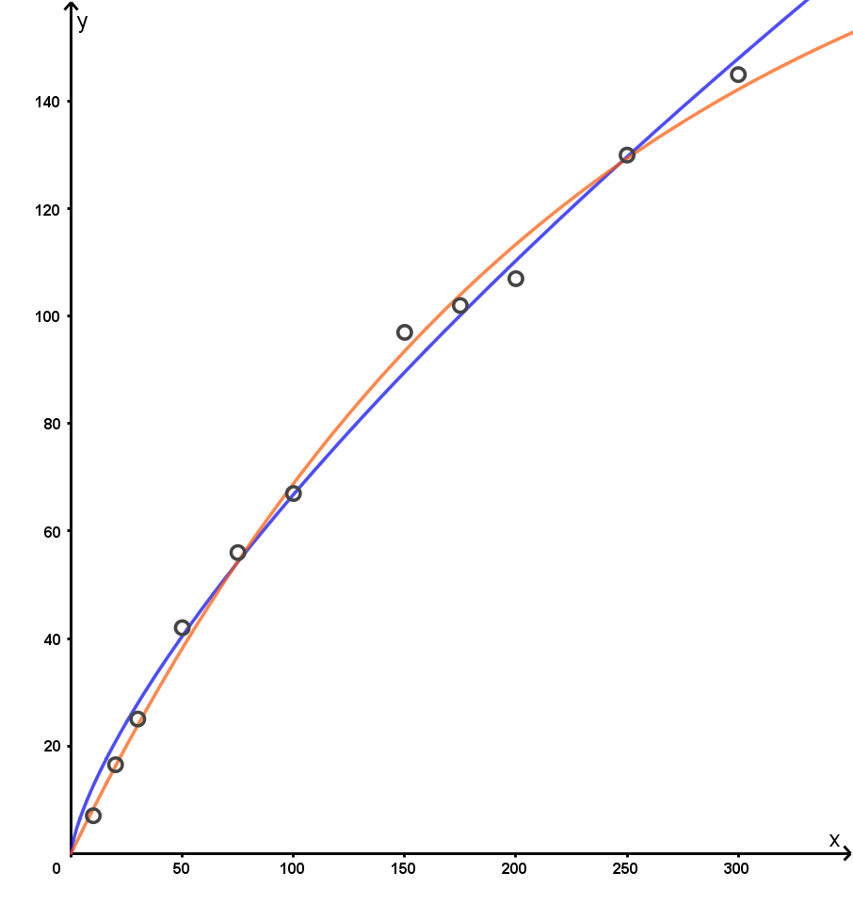
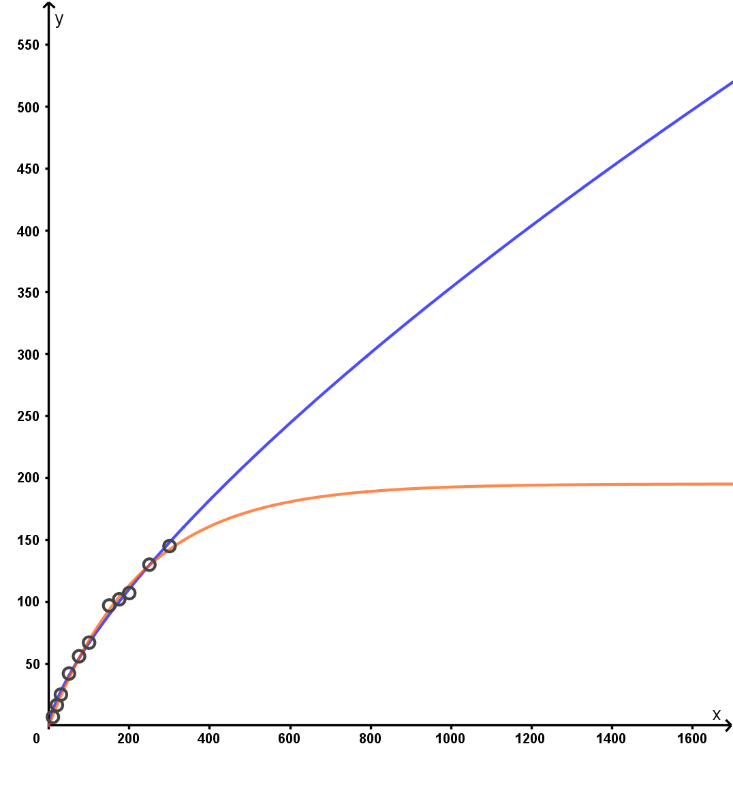

3. Phase: Iterative Modellbildung
Im bisherigen Unterricht wurde erarbeitet, dass eine Formel bereits ein naturwissenschaftliches Modell darstellt.
Es wurde jedoch auch erkannt, dass weitergehende Aussagen nur dann möglich sind, wenn man die Zusammenhänge verstanden hat. So wurde in der vorherigen Stunde erkannt, dass man z.B. bei der Sprunghöhe sowohl eine Potenzfunktion als auch eine Exponentialfunktion zur Anpassung des vermessenen Bereichs verwenden kann, physikalische Überlegungen jedoch die Exponentialfunktion als einen sinnvolleren Ansatz erkennen lassen.
Das Ziel einer Modellbildung sollte also sein, dass man den Verlauf anhand physikalischer Zusammenhänge begründen kann. Ein Weg hierzu ist die iterative Vorgehensweise, welche an Versuch 6 erklärt werden soll und an dem komplizierteren Versuch 7 eingeübt werden soll.

Den Abschluss der 3. Phase bildet die Messung eines Abkühlprozesses, mit anschließender Modellierung. Die Anwendung des Modells – die Simulation – liefert Rückschlüsse über den Versuch und lässt physikalische Aussagen über das System zu.

9. Stunde: Iteratives modellieren
Die grundlegende Vorgehensweise bei iterativer Modellbildung wird in Arbeitsblatt 06_cgp_Euler_Verfahren.odt anhand des Eulerverfahrens erarbeitet.
Im Erklärvideo 06_cgp_Euler_Verfahren_Wasserheber1.mov wird die Modellierung des Versuches 6 (Wasserheber mit einem Gefäß) erklärt. Hierzu gibt es die Geogebra-Vorlage V6_Wasserheber1_Vorlage.ggb.

10 – 14. Stunde : Modellierung und physikalische Erkenntnis
Arbeitsgrundlage für die folgenden vier Stunden sind die Aufgaben von Dokument 07_cpg_euler_verfahren_anwenden.odt

In Aufgabe 1
sollen die Schüler das Gelernte auf den Versuch 7 anwenden. Sie sollten nun keine Geogebra Vorlage mehr bekommen und sollten die Modellbildung selbst gestalten. Für Schüler, denen es noch schwer fällt, steht eine Vorlage im Ordner 3_vorlagen_tauschordner unter dem Namen V7_Wasserheber2_Vorlage.ggb zur Verfügung.
Die Änderung des Wasserstandes ist proportional zur Differenz der Wasserstände. Somit liefert Versuch 7 einen exponentiellen Abfall des Wasserstandes des zu einer Grenze, dem mittleren Wasserstand.
Insofern ist die Modellierung dieses Versuches eine Vertiefung des Versuches 6, bei welchem die Änderung proportional zum Wasserstand ist.
Der Versuch 7 ist hiermit direkt eine Vorbereitung auf den folgenden Messversuch, bei welchem die Abkühlung des Wassers eines Wasserglases gemessen und anschließend modelliert werden soll.
Das Ziel von Aufgabe 2
ist, dass die Schüler mit Hilfe der Vorerfahrung aus Versuch 7 erkennen, dass die Temperaturänderung bei einem Abkühlprozess innerhalb eines Zeitintervalls proportional zur Temperaturdifferenz ist.
Das Gesamtergebnis aus den Modellierungen von Versuch 6, 7 und dem Abkühlprozess ist, dass bei allen exponentiellen Prozessen die Änderungsrate proportional zum Bestand oder einer Bestandsdifferenz ist.
Hinweise zu Aufgabe 2
- Der Messversuch zum Abkühlprozess sollte in einem Raum mit konstanter Temperatur stattfinden.
- Weiterhin ist es sinnvoll, das Glas auf ein Gitter zu stellen um nicht kalkulierbare Effekte durch die Erwärmung des Untergrunds zu vermeiden.
- Sollten keine Messwerterfassungssyteme zur Verfügung stehen, so stehen im Ordner 7_Zusatzmaterial zwei Messdateien über einen Zeitraum von 600s bzw. 3600s zur Verfügung. Beide Messungen sind sowohl als reine Textdatei als auch als bereits in GeoGebra eingelesene Daten vorhanden.
- Zur Erwärmung ist aus Sicherheitsgründen ein Babynahrungserwärmer ohne Sterilisierfunktion empfehlenswert, da hier das Wasser nicht zu heiß wird und die Verbrühungsgefahr nicht vorhanden ist. Jedoch darf der Babynahrungserwärmer nur vom Lehrer bedient werden (230 V!)

In Aufgabe 3
soll der Messversuch zur Abkühlung variiert werden. Denkbar sind Messungen mit unterschiedlichen Gefäßen (hoch und schmal, breit und flach, isoliert, …). Aus zeitlichen Gründen bietet sich eine arbeitsteilige Vorgehensweise an.
Ziel ist es, dass erkannt wird, dass bei der Variation der Gefäße sich lediglich der prozentuale Abfall ändert, nicht jedoch der prinzipielle Verlauf.
Die hier erlangte Kenntnis steht im Bildungsplan Physik Wärmelehre 3.3.3:
Die Schülerinnen und Schüler können (5) technische Anwendungen mit Bezug auf die thermischen Energieübertragungsarten beschreiben (zum Beispiel Dämmung, Heizung, Wärmeschutzverglasung)

Eine Absprache mit der Physik Fachschaft ist sinnvoll.
In Aufgabe 4
kann das Aufheizen eines Gefäßes mit einem Teelicht untersucht werden. Der Vorgang ist ebenfalls proportional zu einer Temperaturdifferenz, mit dem Unterschied, dass man die obere Temperaturgrenze nicht kennt.
Diese Stelle eignet sich, den Begriff der Simulation einzuführen.
Bei einer Simulation wird ein Modell im Computer implementiert und durchgerechnet um Inforationen über das physikalische System zu bekommen.

Hinweise zu Aufgabe 4
Dieser Versuch ist ein Modellversuch zum Fließgleichgewicht:
Durch die Flamme wird dem Wasser permanent Energie zugeführt, andererseits gibt das Wasser permanent Energie durch Strahlung und Konvektion ab. Die abgestrahlte Energie wird mit steigender Temperatur größer, und zwar so lange, bis die zugeführte und die abgestrahlte Energie in jedem Zeitabschnitt gleich groß sind, das Fließgleichgewicht.
Dieses Fließgleichgewicht spielt eine wichtige Rolle beim Verständnis des Treibhauseffekts und ist Inhalt des Physik Bildungsplans in Klasse 9/10:
3.3.3 Wärmelehre
Die Schülerinnenn und Schüler können
(7) ihre physikalischen Kenntnisse zur Beschreibung des natürlichen und anthropogenen Treibhauseffektes anwenden (zum Beispiel Strahlungsbilanz der Erde, Treibhausgase)

Inhaltlich wird dieser Themenbereich meist in Klasse 9 behandelt. Eine Absprache mit der Physik Fachschaft ist hier sinnvoll.

